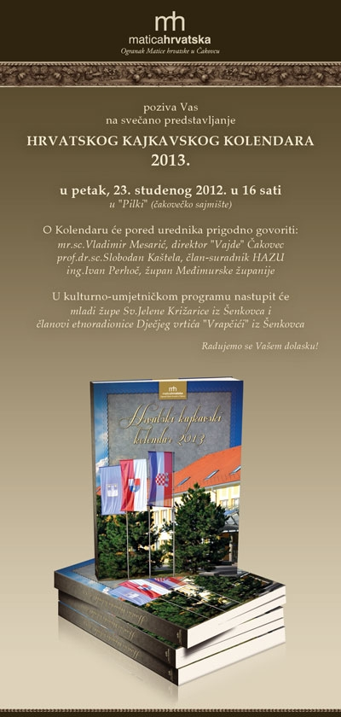

Predstavljanje
godišnjaka Kajkavski kolendar za 2013.
održat će se u petak 23. studenoga 2012. u Čakovcu

Komentar uz Pozivnicu:

U povodu značajnih jubileja Godišnjak Matice hrvatske u Čakovcu Kajkavski kolendar za 2013. posvećen je slijedećim značajnim datuma u 2013. godini:

- 100. godina mesne industrije Vajda
- 30. godina Zavoda za znanstveni rad u Varaždinu
- 20. godina Međimurske županije

O tridesetgodišnjem djelovanju Zavoda govorit će prof. dr. sc Slobodan Kaštela, član suradnik HAZU i zamjenik voditelja Zavoda Hrvatska akademije u Varaždinu akad. Stjepana Damjanovića.

Autori priloga o tridesetogodišnjem djelovanju Zavodu Hrvatske akademije u Varaždinu su: prof. dr. sc. Slobodan Kaštela, prof. dr. sc. Joža Skok, prof. emeritus Franjo Ruža i mr. sc. Eduard Vargović

